看见“吉林智慧法院” 德惠市人民法院信息化助力司法便民

德惠市人民法院为进一步解决诉讼服务难题，充分发挥信息化保障工作，积极推动审判业务部门使用移动微法院、互联网开庭等信息化诉讼方式，切实践行司法为民服务的根本宗旨。
一、多点发力聚焦需求
依托人民法院在线诉讼平台、在线调解平台、中国移动微法院的信息化平台，引导当事人网上立案、诉讼、调解，跨区域远程办理诉讼事项，规范有序开展在线诉讼活动。自2021年以来，德惠法院网上立案2144件，网上调解837件，电子送达4951次，有效推进两个“一站式”建设，打造全流程智慧化辅助办案体系，不断提升审判体系和审判能力现代化水平，实现由传统法院向“智慧法院”的提档升级。
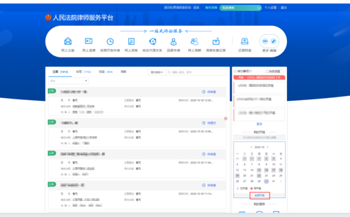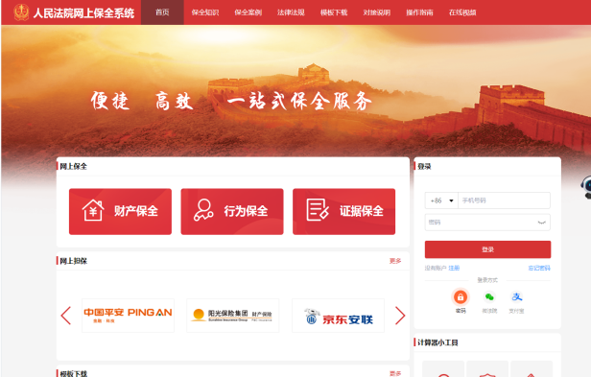
二、便民措施为民服务
让数据多跑路，让群众少跑腿。在新冠肺炎疫情防控常态化的形势下，互联网法庭为我院各项工作开展提供强有力的支撑，在线庭审成为常态，2021年至今，德惠法院互联网法庭庭审案件19件，有效确保疫情期间安全问题，降低诉讼成本，提升审判质效，满足了人民群众多元化的司法需求。
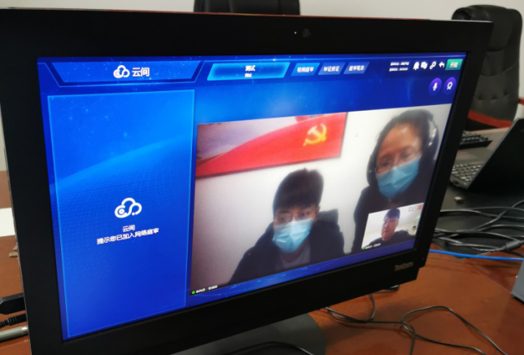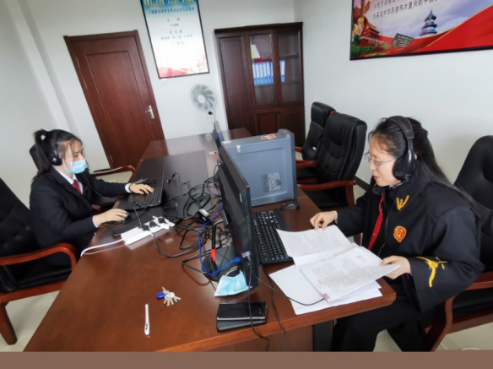
下一步，德惠市人民法院将进一步深化智慧法院建设，服务审判执行，提高化解矛盾纠纷和服务群众的能力水平，用自己的实际行动，践行信息化助力司法效能提升使命，为营造和谐有序的社会环境贡献更大力量。

